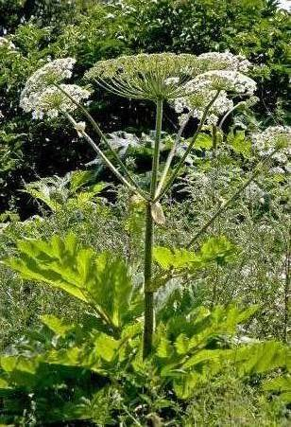
WOJEWÓDZKI INSPEKTORAT OCHRONY
ROŚLIN i NASIENNICTWA w LUBLINIE
ODDZIAŁ w Zamościu
ul. Partyzantów 94 tel. 84 638 57 26, 627 13 14

K O M U N I K A T

Uwaga na barszcz Sosnowskiego !

Barszcz Sosnowskiego jest rośliną rosnącą do wysokości 2 – 3m i silnie zachwaszczającą tereny nieużytkowane rolniczo m.in. pobocza dróg i szlaków turystycznych oraz w pobliżu cieków wodnych, kanałów i rowów.
Występująca we włoskach pokrywających liście i łodygi kumaryna może powodować poparzenia. Szczególne działanie parzące nasila się podczas słonecznej pogody i wysokiej temperatury oraz dużej wilgotności powietrza.
Bezpośrednie zetknięcie się z roślinami barszczu grozi poparzeniem ludzi i zwierząt, które powoduje zapalenie skóry, powstawanie pęcherzy i trudno gojących się ran oraz zapalenie spojówek , co szczególnie jest niebezpieczne dla alergików i dzieci.

Barszcz Sosnowskiego można zwalczać metodą :

- mechaniczną polegającą na wykaszaniu roślin nawet do 4 razy w sezonie,
- chemiczną przy użyciu środków do zwalczania zbędnej roślinności zawierających

glifosat ( m.in.: Dominator, Glyfos, Kosmik, Marker, Rofosat, Roundup ) na nowo

odrastające rośliny. Zabieg opryskiwania należy wykonać cieczą użytkową

o stężeniu 2 – 4 % ( 0,2-0,4 l środka na 10 litrów wody ).

Zastosowanie podanych metod spowoduje osłabienie roślin i zniszczenie w ciągu kilku lat.

Osoby biorące udział w zwalczaniu roślin barszczu Sosnowskiego muszą zachować

szczególną ostrożność i być wyposażone w odpowiednie ubrania ochronne.

Szczegółowe informacje na stronie: www. piorin.gov.pl ( pliki do pobrania – ulotki ).

Zamość, lipiec 2016 r. Kierownik Oddziału

